## 创建微信小游戏项目

**目标：**

1、创建一个微信小游戏项目。

2、软件区域结构说明。

**一、新建项目。**

（1）点击“小程序项目”按钮。

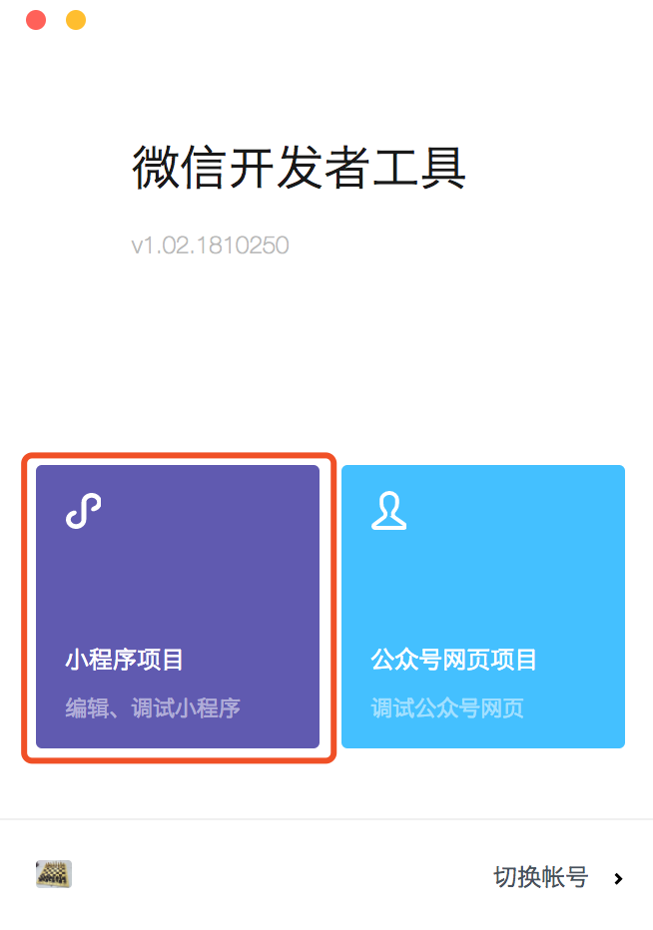

（2）点击右下角的“+”号按钮。

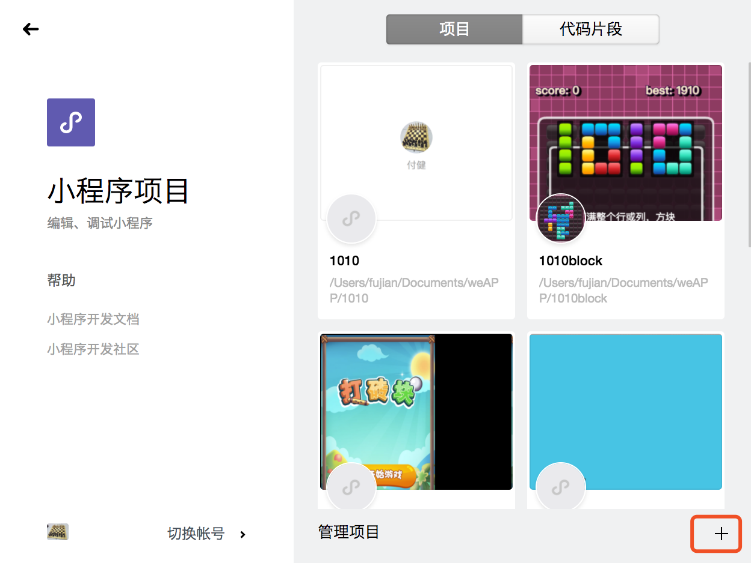

（3）编辑项目信息，点击“确定”按钮。

1、选择项目目录，选择一个本地任意路径的空文件夹。（路径尽量不使用中文）

2、填写项目名称。

3、点击蓝色“小游戏”按钮，自动创建AppID。

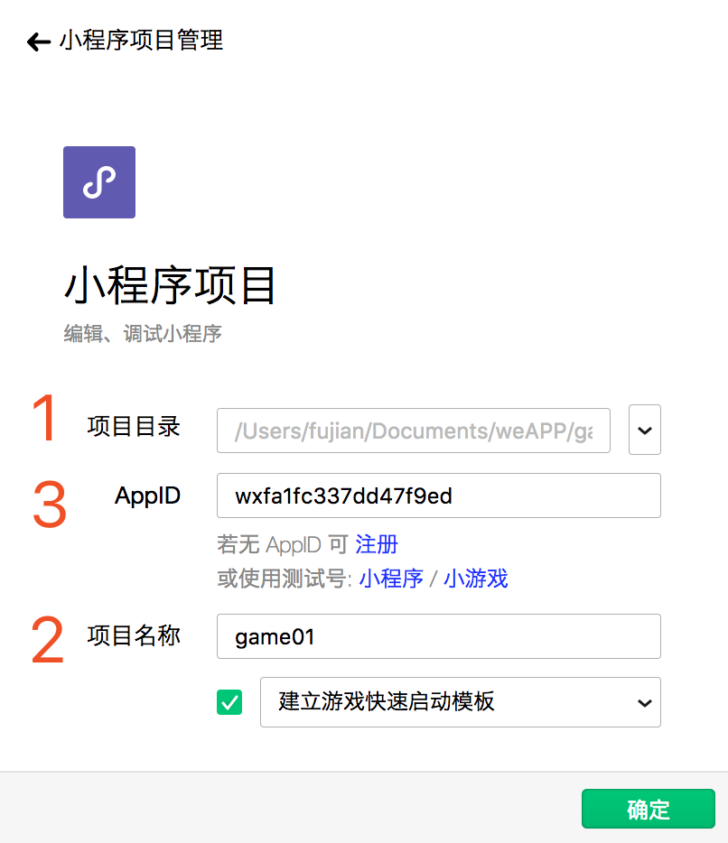

（4）项目创建成功后，默认展示“飞机大战”小游戏示例。

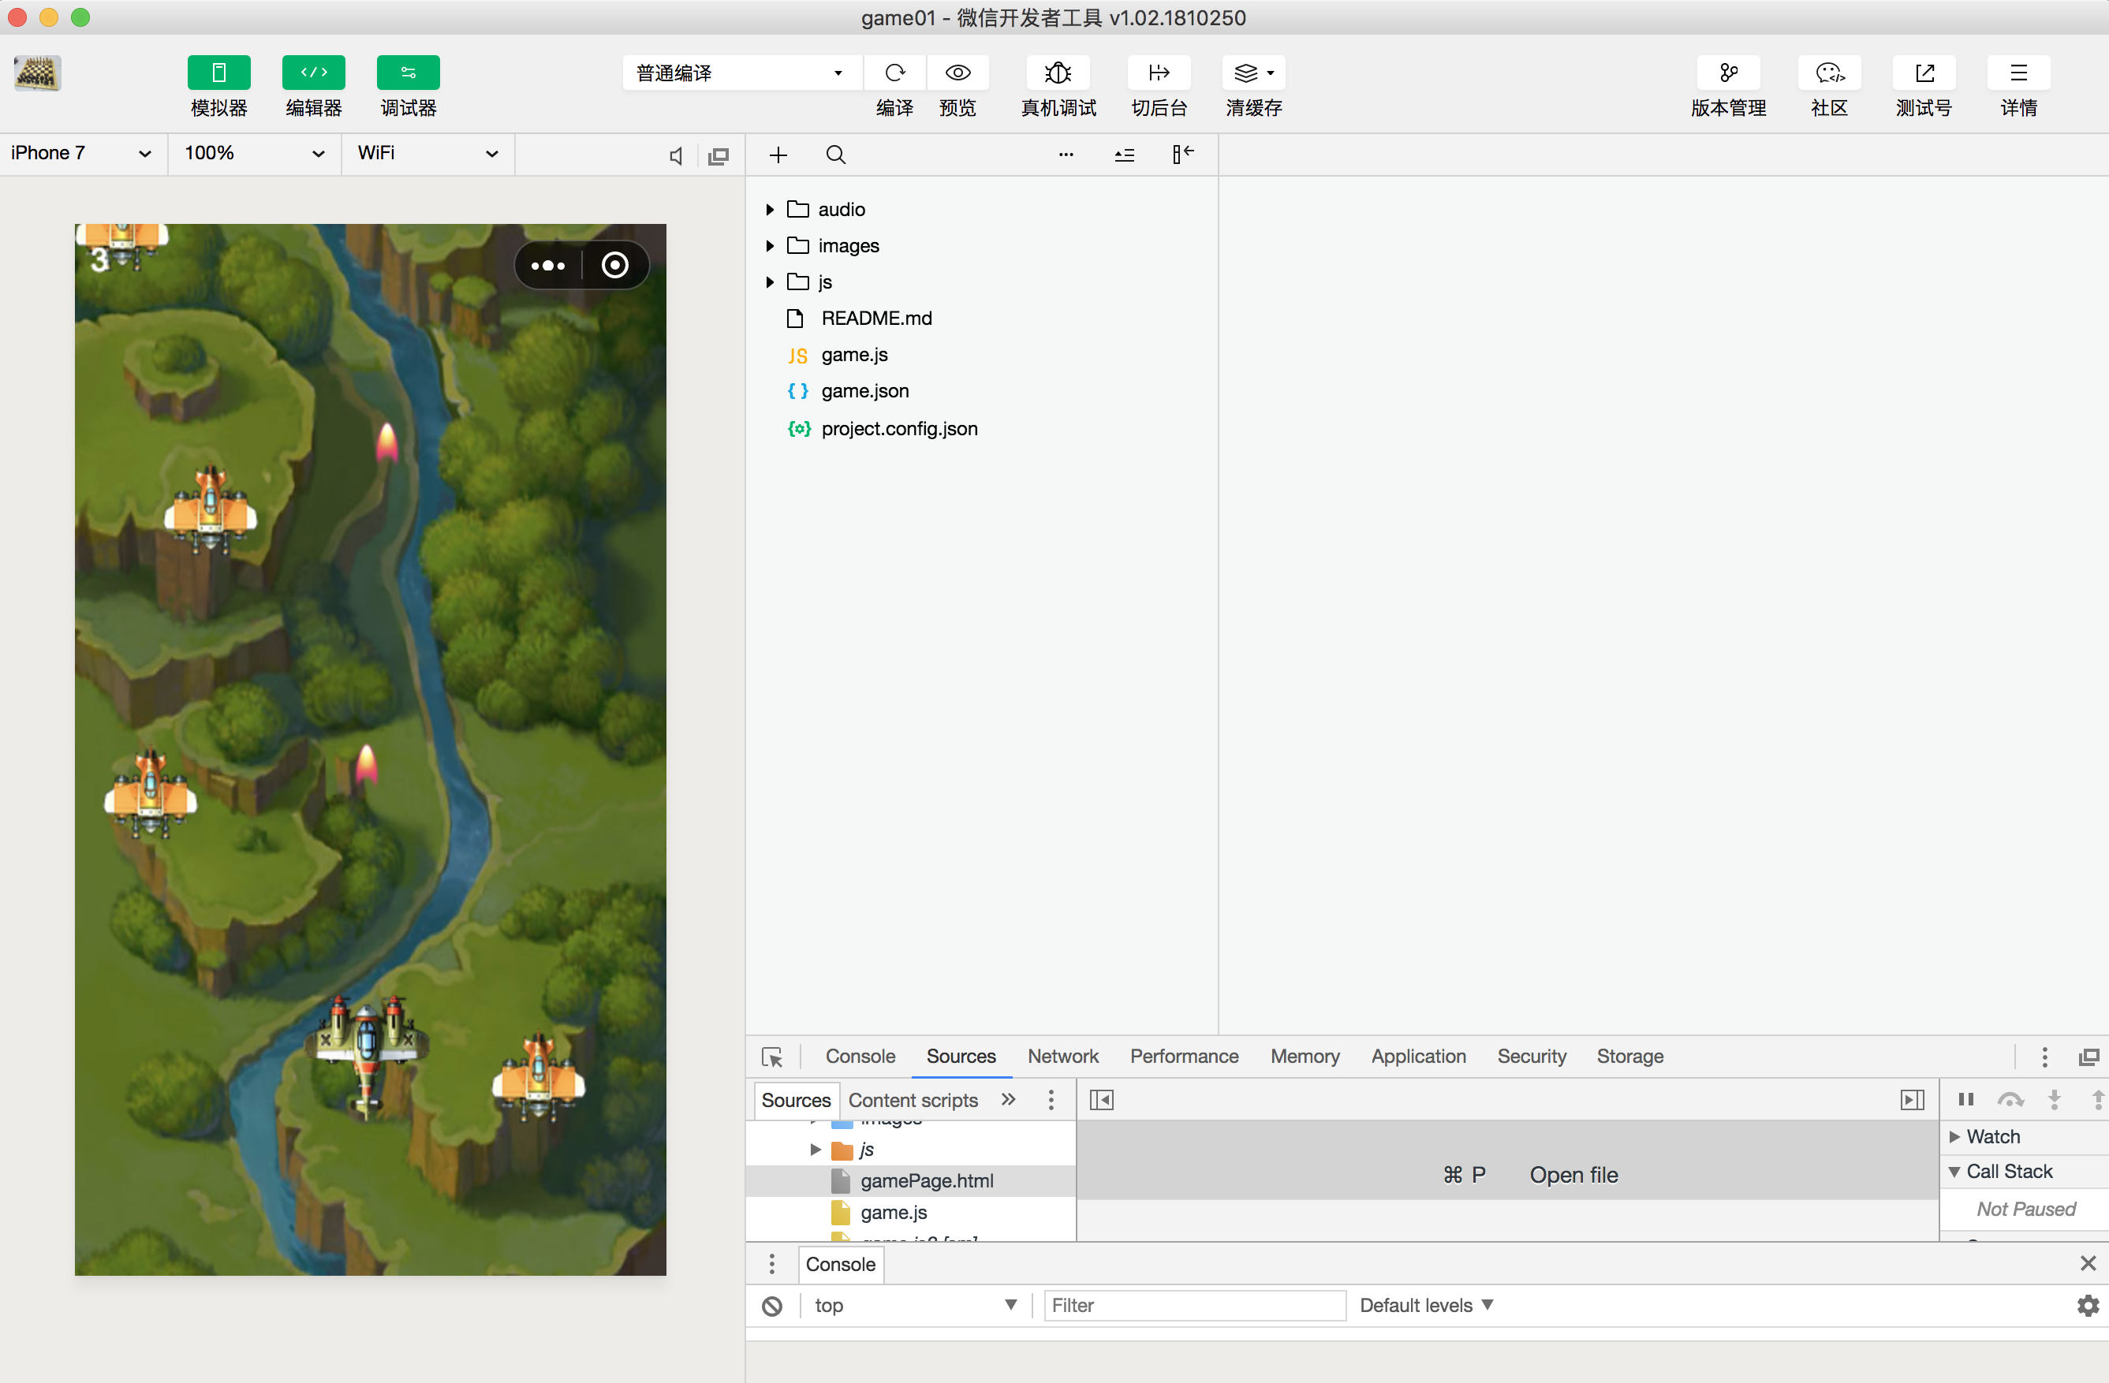

**二、软件界面及功能说明。**

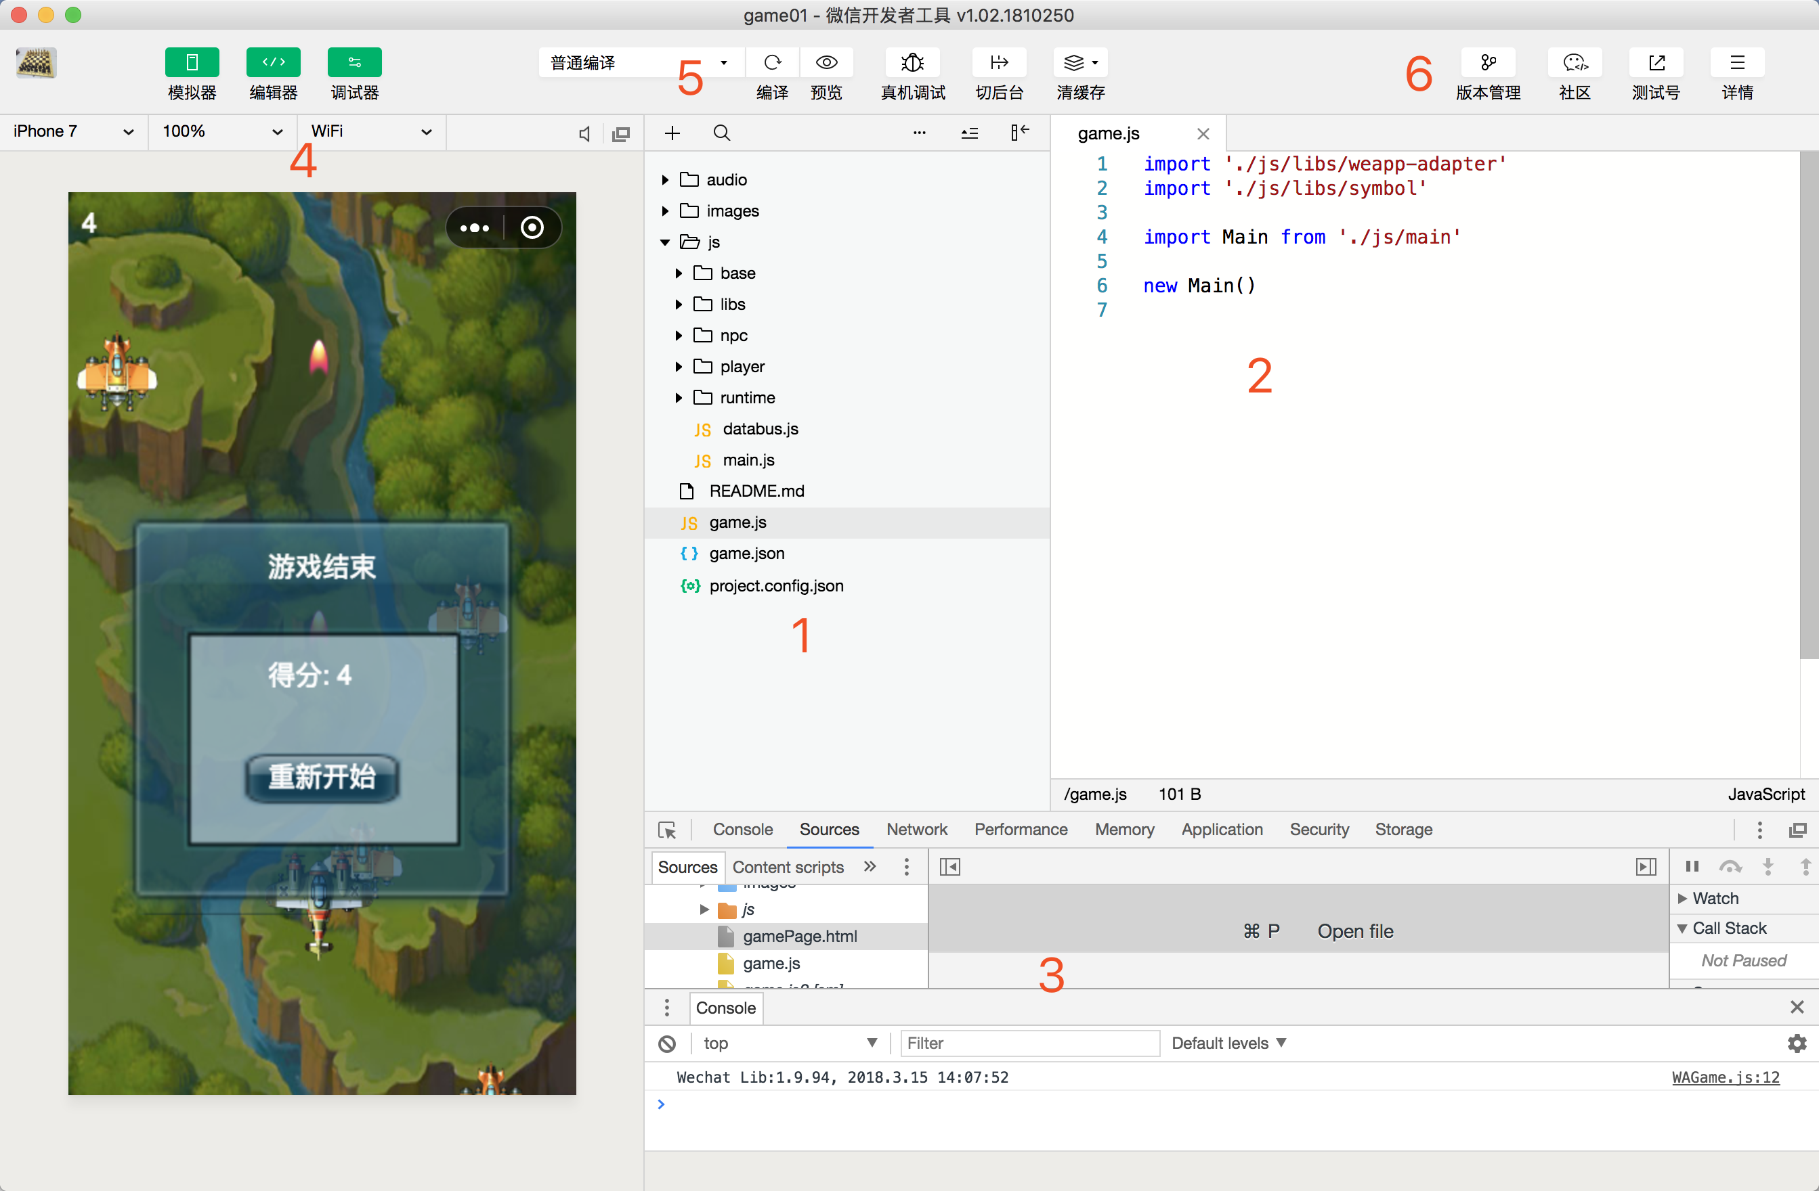

1、项目的软件结构，存放程序及资源文件。

2、代码编写区域。

3、程序debug调试界面。

4、运行结果实时预览，可以选择显示区域大小及手机适配型号。

5、控制程序运行，可进行手机真机调试。

6、小游戏发布相关功能。